ЗАКЛЮЧЕНИЕ
на годовой отчёт об исполнении бюджета
Муниципального образования город Ливны Орловской области за 2018 год

г. Ливны 30 апреля 2019 г.

Заключение Контрольно-счетной палаты города Ливны Орловской области подготовлено по результатам внешней проверки годового отчёта об исполнении бюджета города Ливны за 2018 год на основании:
- Бюджетного кодекса Российской Федерации;
- Устава города Ливны;
- Положения о Контрольно-счетной палате города Ливны Орловской области;
- Положения «О бюджетном процессе в городе Ливны Орловской области».
При подготовке заключения Контрольно-счетной палатой использованы материалы контрольных и экспертно-аналитических мероприятий за отчетный период.
1. Общие положения

Отчёт об исполнении бюджета города Ливны за 2018 год был представлен в Контрольно-счетную палату города Ливны для проверки и подготовки заключения в установленный срок.
В составе материалов об исполнении бюджета города получено:
- проект Решения Ливенского городского Совета народных депутатов «Об утверждении отчета об исполнении бюджета города Ливны Орловской области за 2018 год» с приложениями:
- №1 - расшифровка доходов бюджета города Ливны по кодам классификации доходов бюджета;
- №2 - расшифровка доходов бюджета города по кодам видов доходов, подвидов доходов, классификации операций сектора государственного управления, относящихся к доходам бюджета;
- №3 - распределение расходов бюджета города по разделам и подразделам классификации расходов бюджета;
- №4 - ведомственная структура расходов бюджета города Ливны;
- №5 - расшифровка источников финансирования дефицита бюджета по кодам классификации источников финансирования дефицитов бюджетов;
- №6 - сведения о реализации целевых программ за 2018 год;
- №7 – сведения об исполнении Дорожного фонда города Ливны за 2018 год;
- №8 – отчет об использовании средств резервного фонда администрации города Ливны за 2018 год;
- пояснительная записка к отчету об исполнении бюджета города Ливны за 2018 год;
- баланс исполнения консолидированного бюджета города Ливны за 2018 год;
- консолидированный отчет о финансовых результатах деятельности;
- консолидированный отчет о движении денежных средств;
- сведения о муниципальном долге;
- расшифровка кредиторской задолженности муниципального образования на 1 января 2019 года;
- расшифровка дебиторской задолженности муниципального образования на 1 января 2019 года.

В ходе проведения внешней проверки годового отчета об исполнении бюджета города Ливны за 2018 год установлено следующее.
Бюджет муниципального образования город Ливны Орловской области на 2018 год и на плановый период 2019 и 2020 годов был утверждён в соответствии с требованиями ст.187 БК РФ до начала финансового года Решением Ливенского городского Совета народных депутатов от 05 декабря 2017 года №16/195-ГС «О бюджете города Ливны Орловской области на 2018 год и на плановый период 2019 и 2020 годов» по доходным источникам в сумме 827980,6 тыс.рублей, по расходным обязательствам в сумме 838320,6 тыс.рублей, с дефицитом в сумме 10340,0 тыс.рублей.
В процессе исполнения бюджета в Решение Ливенского городского Совета народных депутатов в течение отчетного года девять раз вносились поправки, в результате чего плановые показатели на 2018 год по доходам составили 1037328,6 тыс.рублей, по расходам – 1075934,0 тыс.рублей, дефицит – 38605,4 тыс.рублей:

Таблица №1
№ изме  нения | Дата, номер нормативного документа | Общий объем доходов,  тыс.рублей | Общий объем расходов,  тыс.рублей | Размер профицита/  дефицита (+/-),  тыс.рублей
№ изме  нения | Бюджет города на 2018 год,  05.12.2017 г., Решение №16/195-ГС | 827980,6 | 838320,6 | -10340,0
1 | 25.01.2018 г., Решение №18/211-ГС | 827100,6 | 840398,9 | -13298,3
2 | 22.02.2018 г., Решение №20/220-ГС | 828879,6 | 866032,3 | -37152,7
3 | 27.04.2018 г., Решение №22/246-ГС | 859004,0 | 897917,5 | -38913,5
4 | 30.05.2018 г., Решение №23/261-ГС | 945160,0 | 984073,5 | -38913,5
5 | 28.06.2018 г., Решение №25/277-ГС | 951058,2 | 990181,1 | -39122,9
6 | 27.09.2018 г., Решение №27/287-ГС | 984866,5 | 1025341,5 | -40475,0
7 | 08.11.2018 г., Решение №28/306-ГС | 1002773,9 | 1042718,1 | -39944,2
8 | 06.12.2018 г., Решение №29/328-ГС | 1032386,2 | 1072861,2 | -40475,0
9 | 27.12.2018 г., Решение №30/335-ГС | 1037328,6 | 1075934,0 | -38605,4
 | Проект отчета об исполнении бюджета города за 2018 год | 1019712,4 | 1045048,1 | -25335,7

Решением Ливенского городского Совета народных депутатов от 27.12.2018г. №30/335-ГС (уточненный план - поправка №9) утверждены плановые доходы на 2018 год в сумме 1037328,6 тыс.рублей, расходы в сумме 1075934,0 тыс.рублей.
В отчете об исполнении бюджета города за 2018 год указаны плановые доходы на 2018 год в сумме 1036902,6 тыс.рублей, расходы в сумме 1075508,0 тыс.рублей.
В пояснительной записке к отчету об исполнении бюджета города приводится объяснение уменьшения размеров общего объема доходов и расходов на сумму 426,0 тыс.рублей: «в связи с поступлением в январе 2019 года от Департамента финансов Орловской области уведомлений на уменьшение предусмотренных в 2018 году субсидий и субвенций на 426,0 тыс.рублей, в том числе: субсидии на капитальный ремонт здания ГДМ «Лидер» на 111,9 тыс.рублей, субвенции на обеспечение бесплатного проезда на пригородном транспорте, а также два раза в год к месту жительства и обратно к месту учебы детей-сирот и детей, оставшихся без попечения родителей на 164,1 тыс.рублей, субвенции на выплаты единовременного пособия гражданам, усыновившим детей-сирот и детей, оставшихся без попечения родителей на 150,0 тыс.рублей».
Дополнительно предоставлен приказ финансового управления администрации города Ливны от 09.01.2019г. №1 о внесении в соответствии с п.3 ст.217 БК РФ изменений в сводную бюджетную роспись бюджета города на 2018 год по лимитам бюджетных ассигнований:
по ведомству 756:
- по лимитам бюджетных ассигнований на капитальный ремонт ЦМ «Лидер» - минус 111,9 тыс.рублей;
по ведомству 720:
- по лимитам бюджетных ассигнований на обеспечение бесплатного проезда к месту учебы детей-сирот и детей, оставшихся без попечения родителей – минус 164,1 тыс.рублей;
- по лимитам бюджетных ассигнований на реализацию Закона Орловской области от 12.11.2008 года №832-ОЗ «О социальной поддержке граждан, усыновивших детей-сирот и детей, оставшихся без попечения родителей» - минус 150,0 тыс.рублей.
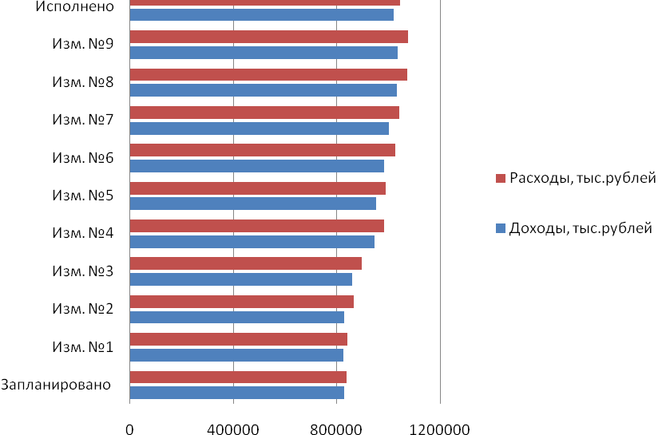
Рисунок 1 – Бюджет города Ливны в 2018 году
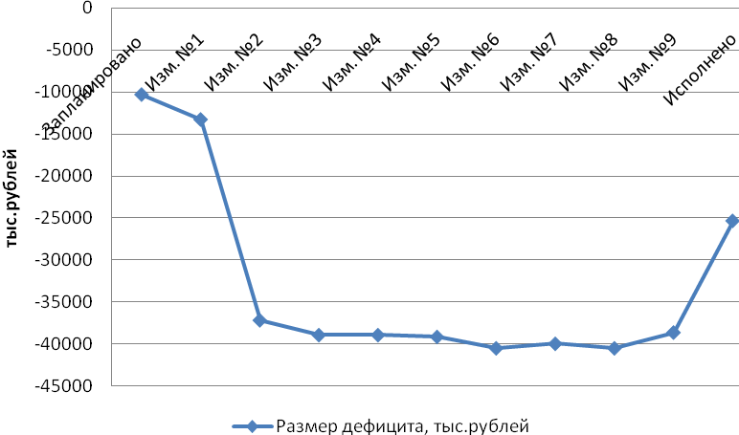
Рисунок 2 – Размер дефицита бюджета города Ливны в 2018 году

Исполнение бюджета города Ливны за 2018 год характеризуется следующими показателями:
Таблица №2
Наименование | Первоначально  утвержденный  план на 2018 г.,  тыс. рублей | Уточненный план  на 2018 г.,  тыс. рублей  Решение от 27.12.2018г., № 30/335-ГС / доп.изменения | Фактическое  исполнение  за 2018 год,  тыс. рублей | % исполн. к  первоначально  утвержденному плану | % исполн. к уточненному плану
Доходы | 827980,6 | 1037328,6/  1036902,6 | 1019712,4 | 123,2 | 98,3
Расходы | 838320,6 | 1075934,0 /  1075508,0 | 1045048,1 | 124,7 | 97,2
Профицит/  дефицит (+/-) | -10340,0 | -38605,4 | -25335,7 | - | -

Объем остатков средств на едином счете бюджета города по состоянию на 1 января 2019 года составил 7006,6 тыс.рублей, собственные доходы бюджета города.

2. Анализ исполнения доходной части бюджета города Ливны

За отчетный год в бюджет города получено доходов на сумму 1019712,4 тыс.рублей, что составляет 123,2 % к первоначальному плану (827980,6 тыс.рублей) и 98,3 % к уточненному плану (1036902,6 тыс.рублей).
По сравнению с 2017 годом в 2018 году получено больше доходов на 56674,5 тыс.рублей или на 5,9%.
Исполнение доходной части бюджета города в 2018 году по сравнению с предыдущими периодами характеризуется следующими показателями:

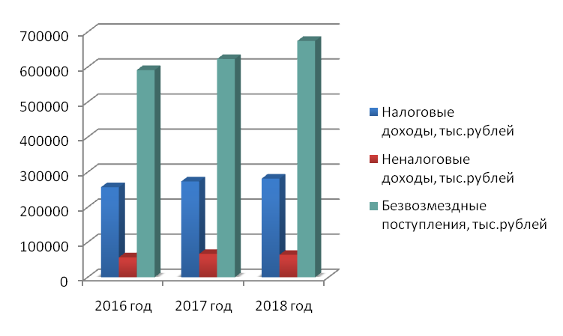
Рисунок 3 – Доходы бюджета города в 2016 - 2018 годах

Доходная часть бюджета города Ливны
Таблица №3
Наименование  дохода | Фактич. исполнен. за 2016 г.,  тыс.рублей | Фактич.  исполнен.  за 2017 г.,  тыс.рублей | Уточнен. план  на 2018 г.,  тыс.рублей | Фактич.  исполнен  за 2018 г.,  тыс.рублей | % испол-нения | Доля в общ. сумме собств. доходов, %
НАЛОГОВЫЕ ДОХОДЫ
Налог на доходы физических лиц | 174429,8 | 190011,6 | 194320,0 | 198130,5 | 102,0 | 57,4
Единый налог на вменённый доход | 38534,8 | 35069,8 | 33500,0 | 34332,6 | 102,5 | 9,9
Доходы от акцизов по подакцизным товарам | 3498,9 | 2744,7 | 2795,0 | 3019,9 | 108,0 | 0,9
Единый сельскохозяйственный налог | 338,8 | 270,9 | 300,0 | 270,6 | 90,2 | 0,1
Налог, взимаемый в связи с применением патентной системы налогообложения | 2129,2 | 2181,2 | 2400,0 | 2231,9 | 93,0 | 0,6
Налог на имущество физических лиц | 2526,1 | 5662,4 | 4600,0 | 5567,9 | 121,0 | 1,6
Земельный налог | 28247,2 | 30445,7 | 26500,0 | 28637,3 | 108,1 | 8,3
Государственная пошлина | 7374,1 | 7191,7 | 8500,0 | 9221,4 | 108,5 | 2,7
Итого налоговые доходы | 257078,9 | 273578,0 | 272915,0 | 281412,1 | 103,1 | 81,5
ДОХОДЫ ОТ ИСПОЛЬЗОВАНИЯ ИМУЩЕСТВА, НАХОДЯЩЕГОСЯ В МУНИЦИПАЛЬНОЙ СОБСТВЕННОСТИ, НЕНАЛОГОВЫЕ ДОХОДЫ
Арендная плата за земельные участки | 23503,7 | 29774,5 | 25200,0 | 24772,7 | 98,3 | 7,2
Доходы от продажи земельных участков | 9145,8 | 10743,2 | 4343,1 | 5156,5 | 118,7 | 1,5
Доходы от сдачи в аренду имущества | 2257,1 | 2030,4 | 3543,0 | 4569,5 | 129,0 | 1,3
Доходы от реализации имущества | 863,0 | 3272,7 | 7354,4 | 7384,1 | 100,4 | 2,2
Доходы от перечисления части прибыли МУП | 11157,8 | 10252,4 | 10495,0 | 8324,0 | 79,3 | 2,4
Прочие доходы от использования имущества (соц. наем) | 2050,6 | 1604,7 | 1505,0 | 1709,8 | 113,6 | 0,5
Дивиденды по акциям | 10,0 | 655,5 | 699,9 | 699,9 | 100,0 | 0,2
Штрафные санкции (ОВД, ГАИ, Роспотребнадзор) | 4542,9 | 5748,7 | 7734,3 | 8914,0 | 115,3 | 2,6
Административные платежи и сборы | 1506,2 | 1587,9 | 1775,0 | 1985,4 | 111,9 | 0,6
Плата за негативное воздействие на окружающую среду | 1547,3 | 887,9 | 1069,0 | 63,7 | 6,0 | -
Доходы от компенсации затрат государства | 72,5 | 71,6 | 7,2 | 7,2 | 100,0 | -
Прочие неналоговые доходы | - | 0,3 | 288,5 | 290,4 | - | -
Невыясненные поступления | 0,7 | 1,1 | 0,0 | 30,0 | - | -
Итого неналоговые доходы | 56656,2 | 66630,9 | 64014,4 | 63907,2 | 99,8 | 18,5
Всего налоговые и неналоговые доходы | 313735,1 | 340208,9 | 336929,4 | 345319,3 | 102,5 | 100,00
БЕЗВОЗМЕЗДНЫЕ ПОСТУПЛЕНИЯ
Дотации от других бюджетов | 22874,8 | 35632,2 | 41218,2 | 41218,2 | 100,0 | -
Субсидии | 220905,6 | 228651,7 | 273772,6 | 256072,2 | 93,5 | -
Субвенции | 340784,6 | 353813,4 | 372397,1 | 371990,7 | 99,9 | -
Иные межбюджетные трансферты | 5549,0 | 3333,7 | 9452,7 | 2006,5 | 21,2 | -
Итого поступления от других бюджетов | 590114,0 | 621431,0 | 696840,6 | 671287,6 | 96,3 | -
Прочие безвозмездн. поступления | 1203,1 | 1398,0 | 3132,6 | 3132,6 | 100,0 | -
Возврат остатков субсидий, субвенций и иных межбюдж. трансф. прошлых лет | - | - | - | -27,1 | - | -
Итого безвозмездные поступления | 591317,1 | 622829,0 | 699973,2 | 674393,1 | 96,3 | -
ВСЕГО ДОХОДОВ | 905052,2 | 963037,9 | 1036902,6 | 1019712,4 | 98,3 | -
Фактическое исполнение налоговых доходов за 2018 год составило 103,1%, неналоговых доходов – 99,8%, безвозмездных поступлений от бюджетов других уровней – 96,3%.
Невыполнение доходной части бюджета города объясняется поступлением неналоговых доходов, а также субсидий из регионального бюджета в сумме меньше плановой.
В 2018 году доля собственных доходов в общей сумме доходов бюджета города составила 33,9%, в том числе налоговые доходы – 27,6%, неналоговые доходы – 6,3%; доля безвозмездных поступлений в общей сумме доходов бюджета города составила 66,1 %:
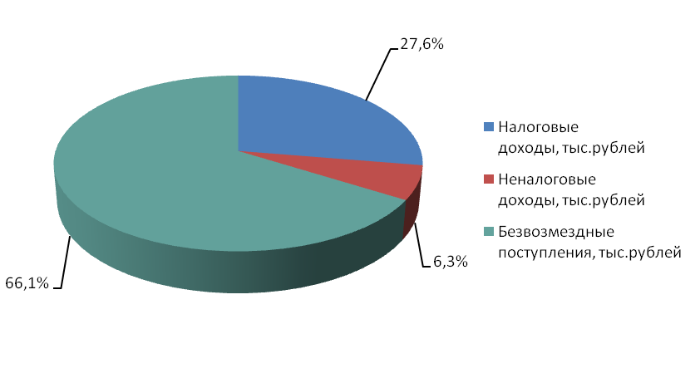
Рисунок 4 – Структура доходов бюджета города Ливны в 2018 году

Налоговые и неналоговые доходы городского бюджета в 2018 году составили 345319,3 тыс.рублей или 33,9% от общей суммы доходов бюджета (2017г. – 340208,9 тыс.рублей или 35,3%, 2016г. - 313735,1 тыс.рублей или 34,7%).
Удельный вес налоговых поступлений в общей сумме собственных доходов в 2018 году составил 81,5% (в 2017г.- 80,4%, в 2016г. – 81,9%).
Налоговые доходы бюджета города в большей части состоят из налога на доходы физических лиц – 198130,5 тыс.рублей или 57,4% собственных доходов. При уточненном плане в размере 194320,0 тыс.рублей процент исполнения бюджета по НДФЛ за 2018 год составил 102,0 %.
По сравнению с 2017 годом сумма налога на доходы физических лиц увеличилась на 8118,9 тыс.рублей или на 4,3%.
Увеличение поступлений НДФЛ в городской бюджет обусловлено увеличением норматива отчислений в бюджет города в 2018 году до 32%, а также увеличением поступлений от промышленных предприятий (ОАО «ГМС Ливгидромаш», ОАО «Автоагрегат»), бюджетных учреждений в связи с увеличением минимального размера оплаты труда.
Вторым по величине в структуре собственных доходов является единый налог на вмененный доход – 34332,6 тыс.рублей (9,9%). Процент исполнения планового показателя по налогу за 2018 год составил 102,5%. По сравнению с 2017 годом сумма налога сократилась на 737,2 тыс.рублей и составила 97,9% к уровню 2017 года. Снижение поступлений налога в 2018 году связано с тем, что индивидуальные предприниматели применяют налоговый вычет при покупке онлайн-касс.
Третьим по величине в структуре собственных доходов бюджета города является земельный налог – 28637,3 тыс.рублей (8,3%). Процент выполнения планового показателя по налогу за 2018 год составил 108,1%, погашена недоимка ОАО «ЛЗПМ», ОАО «Ливныпластик». По сравнению с 2017 годом сумма налога сократилась на 1808,4 тыс.рублей. С 2018 года налоговая база физических лиц - пенсионеров уменьшается на величину кадастровой стоимости площадью 600 кв.м. (налоговый вычет на 6 соток).
Исполнение доходов бюджета города по налогу на имущество физических лиц составило 121,0%, при плане 4600,0 тыс.рублей получено 5567,9 тыс.рублей. Впервые в 2018 году оплата производилась исходя из кадастровой стоимости имущества.
Сумма налога, взимаемого в связи с применением патентной системы налогообложения, в 2018 году при плане 2400,0 тыс.рублей составила 2231,9 тыс.рублей (93,0%). Сохраняется незначительная тенденция роста данных поступлений, по сравнению с 2017 годом поступления налога возросли на 50,7 тыс.рублей или на 2,3%.
Доходы от акцизов по подакцизным товарам при плане 2795,0 тыс.рублей получены в сумме 3019,9 тыс.рублей, что составляет 108,0% к уточненному плану. По сравнению с 2017 годом доходы от акцизов возросли на 275,2 тыс.рублей или на 10,0%. Денежные средства поступают из федерального бюджета.
Доходы бюджета по единому сельскохозяйственному налогу в 2018 году остались на уровне 2017 года и составили 270,6 тыс.рублей, план выполнен на 90,2%.
В 2018 году в бюджет города получено государственной пошлины на сумму 9221,4 тыс.рублей, что составляет 108,5% от уточненного плана. По сравнению с 2017 годом объем госпошлины вырос на 2029,7 тыс.рублей или на 28,2%. Увеличение поступлений к уровню прошлого года связано с увеличением количества обращений в суды общей юрисдикции, к мировым судьям.
В целом рост налоговых доходов бюджета в 2018 году по сравнению с предыдущим периодом составил 7834,1 тыс.рублей или 2,9%.

Методическими рекомендациями «Аудит качества формирования и исполнения местного бюджета», утвержденными решением Союза муниципальных контрольно-счетных органов для оценки качества формирования и исполнения бюджета по налоговым доходам установлена следующая шкала оценки:
- высокое качество управления налоговыми доходами;
- среднее качество управления налоговыми доходами;
- низкое качество налоговыми доходами.
Математически сформированным выше условиям расчета качества управления налоговыми доходами соответствуют следующие формулы:
Высокое качество управления налоговыми доходами:

N_{зi} / N_{зi-1} ≥ N_{рi} / N_{рi-1},

где N_{зi} – величина закреплённых налоговых доходов в текущем финансовом периоде;
N_{зi-1} - величина закреплённых налоговых доходов в предыдущем финансовом периоде;
N_{рi} - регулируемые налоги в текущем финансовом периоде;
N_{рi-1} - регулируемые налоги в предыдущем финансовом периоде.

Среднее качество управления налоговыми доходами:

0,8 * N_{рi} / N_{рi-1} ≤ N_{зi} / N_{зi-1} ≤ N_{рi} / N_{рi-1}

Низкое качество управления налоговыми доходами:

N_{зi} / N_{зi-1} ≤ 0,8 * N_{рi} / N_{рi-1}

В соответствии с Бюджетным кодексом РФ закрепленными являются налоги: земельный налог, налог на имущество физических лиц, единый налог на вмененный доход, сельскохозяйственный налог, налог, взимаемый в связи с применением патентной системы налогообложения, и государственная пошлина в соответствии с пунктом 2 статьи 61.1 Бюджетного кодекса РФ. К регулируемым налогам относится налог на доходы физических лиц и иные налоги, которые зависят от экономических показателей.
Размер налоговых доходов бюджета города за 2017 и 2018 годы представлен в таблице:
Таблица №4
2017 год |  | 2018 год
закрепленные налоги,  тыс.рублей | регулируемые  налоги,  тыс.рублей | закрепленные налоги,  тыс.рублей | регулируемые налоги,  тыс.рублей
83566,4 | 190011,6 | 83281,6 | 198130,5

Согласно вышеуказанным условиям выполнен расчет качества управления налоговыми доходами в 2018 году:

0,8*198130,5/190011,6≤ 83281,6/83566,4≤ 198130,5/190011,6
0,8≤1,0≤1,0

Произведенный расчет позволяет сделать вывод о среднем качестве управления налоговыми доходами в отчетном периоде.

Удельный вес неналоговых поступлений в общей сумме собственных доходов в 2018 году составил 18,5% (в 2017г. – 19,6%, в 2016г. - 18,1%).
В бюджет города в 2018 году поступило доходов от арендной платы за земельные участки на сумму 24772,7 тыс.рублей, что составляет 98,3% к уточненному плану.
Выполнение плана по доходам от продажи земельных участков составило 118,7%. При плане 4343,1 тыс.рублей в 2018 году в бюджет города поступило 5156,5 тыс.рублей.
Доходы от сдачи в аренду имущества в 2018 году поступили в размере 4569,5 тыс.рублей, что составляет 129,0% от планового показателя.
В 2018 году в бюджет города поступило доходов от реализации имущества в сумме 7384,1 тыс.рублей, что составило 100,4% от уточненного плана.

Доходы от перечисления части прибыли МУП в 2018 году получены в размере 8324,0 тыс.рублей при плане 10495,0 тыс.рублей. Согласно пояснительной записке выполнение плана на 79,3% объясняется убыточной деятельностью МУП «Коммунальный сервис» и снижением поступлений от МУТП «Ливенское».
План по прочим доходам от использования имущества, находящегося в муниципальной собственности – социальный наем жилья, выполнен на 113,6%. При плане 1505,0 тыс.рублей в бюджет города поступило 1709,8 тыс.рублей.
Доходы в виде дивидендов по акциям в 2018 году поступили в размере 699,9 тыс.рублей, что составляет 100,0% от уточненного планового значения.
Доходы от штрафов в 2018 году поступили в размере 8914,0 тыс.рублей или 115,3% от запланированной величины.
План поступлений административных платежей и сборов выполнен на 111,9%, что составляет 1985,4 тыс.рублей.
В связи с изменениями законодательства плата за негативное воздействие на окружающую среду в 2018 году поступила в размере 63,7 тыс.рублей или 6,0% от планового показателя.
Доходы от компенсации затрат бюджетов городских округов поступили в сумме 7,2 тыс.рублей, исполнение плана – 100,0%. Доходы в сумме 7,2 тыс.рублей – возмещение затрат по акту проверки Контрольно-счетной палаты города Ливны. (Акт проверки муниципального казенного учреждения «Ливенская городская централизованная библиотечная система» от 23.08.2018г.)

Анализируя данные таблицы №3, можно отметить, что доходы бюджета города Ливны в 2018 году по сравнению с прошлым годом увеличились на 56674,5 тыс.рублей или на 5,9%, в том числе собственные доходы возросли на 5110,4 тыс.рублей или на 1,5%, безвозмездные поступления увеличилась на 51564,1 тыс.рублей или на 8,3%.
В результате сравнительного анализа показателей доходной части бюджета за 2017 и 2018 годы установлен рост поступлений по таким видам неналоговых доходов как:
- доходы от сдачи в аренду имущества – на 2539,1 тыс.рублей, в 2,3 раза;
- доходы от реализации имущества – на 4111,4 тыс.рублей, в 2,3 раза;
- прочие доходы от использования имущества (социальный наем) – на 105,1 тыс.рублей, 106,5%;
- дивиденды по акциям – на 44,4 тыс.рублей, 106,8%;
- штрафные санкции – на 3165,3 тыс.рублей, 155,1%;
- административные платежи и сборы – на 397,5 тыс.рублей, 125,0%.
По сравнению с предыдущим отчетным периодом величина доходов от сдачи в аренду имущества возросла на 2539,1 тыс.рублей или более чем в два раза. Это связано с заключением новых договоров аренды по ул.Хохлова, 43, ул.К.Маркса, 117, ул.Ленина, 26, а также в связи с уплатой арендной платы за пользование помещением по ул.Орджоникидзе, 2а БУОО «Ливенская ГОРСББЖ» (по исполнительному листу) в сумме 811,2 тыс.рублей и частичным погашением третьей очереди требований кредиторов ООО «Орелтеплогаз» - 102,8 тыс.рублей.
По сравнению с предыдущим отчетным периодом отмечается рост доходов от реализации имущества на 4111,4 тыс.рублей или более чем в два раза.
На основании решения Ливенского городского Совета народных депутатов от 05.12.2017г. №16/188-ГС (ред. от 27.09.2018г. №27/293-ГС) в прогнозный план приватизации объектов муниципальной собственности города и способах их приватизации на 2018 год включено 10 объектов, подлежащих приватизации на общую сумму 16636,3 тыс.рублей.
За отчетный год реализованы объекты: по ул.Мира, д.182 на сумму 2317,8 тыс.рублей и по ул.Дзержинского д.94 на сумму 4084,7 тыс.рублей; по двум объектам по ул.Ленина д.6 доходы в бюджет поступят в 2019 году (реализованы в декабре 2018 года). Кроме того, поступили доходы от продажи металлолома на сумму 951,9 тыс.рублей и от продажи тротуарной плитки – 29,7 тыс.рублей.
В результате доходы бюджета от реализации имущества в 2018 году составили 7384,1 тыс.рублей.

Необходимо отметить, что в феврале 2019 года Ливенским городским Советом народных депутатов рассматривался отчет о результатах деятельности управления муниципального имущества администрации города за 2018 год и реализации прогнозного плана (программы) приватизации объектов муниципальной собственности города Ливны в 2018 году (принят к сведению, решение от 07.02.2019г. №32/355-ГС).
Представленный отчет содержит краткую информацию по вопросу реализации плана приватизации. Сведения о способах реализации имущества, договорах купли-продажи, покупателях, величине поступлений в бюджет и порядке оплаты отсутствуют. Данная информация получена Контрольно-счетной палатой города дополнительно в период подготовки заключения.

Доходы от использования имущества (социальный наем) в 2018 году возросли на 105,1 тыс.рублей и составили 106,5% к уровню 2017 года. В 2018 году в результате претензионной работы, проводимой УМИ администрации города в бюджет города поступило 295,2 тыс.рублей.

Доходы в виде прибыли (дивиденды по акциям) по сравнению с 2017 годом возросли на 44,4 тыс.рублей или на 6,8% и составили в отчетном периоде 699,9 тыс.рублей. Увеличение суммы поступлений по данному виду доходов обусловлено прибыльной работой предприятий: ОАО «Жилсервис» - 281,7 тыс.рублей, ОАО «Принт-ТВ» - 112,0 тыс.рублей, АО «Газпром газораспределение Орел» - 306,2 тыс.рублей.

Увеличение доходов бюджета города по штрафным санкциям на 55,1% по сравнению с 2017 годом, согласно объяснениям, приведенным в пояснительной записке к отчету об исполнении бюджета за 2018 год, обусловлено увеличением платежей, администрируемых Управлением Роспотребнадзора, МО МВД России «Ливенский» и др.
По результатам проверки Контрольно-счетной палаты города Ливны в бюджет города поступило 36,1 тыс.рублей. (Акт проверки законности и результативности использования бюджетных средств, выделенных в 2017 году в рамках реализации подпрограммы «Развитие системы отдыха детей и подростков в каникулярное время в городе Ливны в 2017-2019 годах» муниципальной программы «Образование в городе Ливны в 2017-2019 годах» от 04.06.2018г.)
Кроме того, в бюджет города поступили штрафы за нарушение исполнителем (подрядчиком) условий муниципальных контрактов, финансируемых за счет средств муниципального Дорожного фонда.

Рост административных платежей в 2018 году на 25,0% по сравнению с 2017 годом связан с увеличением поступлений за выдачу разрешений на размещение нестационарных торговых объектов, за размещение и эксплуатацию наружной рекламы.

По отдельным видам неналоговых доходов установлено сокращение поступлений в 2018 году по сравнению с 2017 годом:
- арендная плата за земельные участки сократилась на 5001,8 тыс.рублей, 83,2% к уровню 2017 года;
- доходы от продажи земельных участков – на 5586,7 тыс.рублей, в 2,1 раза;
- доходы от перечисления части прибыли МУП – на 1928,4 тыс.рублей, 81,2%;
- плата за негативное воздействие на окружающую среду – на 824,2 тыс.рублей, в 14 раз.

По сравнению с предыдущим отчетным периодом доходы от арендной платы за земельные участки снизились на 5001,8 тыс.рублей или на 16,8%, что связано со снижением арендаторами кадастровой стоимости земельных участков, наличием недоимки.
Согласно сведениям, представленным в пояснительной записке, управлением муниципального имущества администрации города ведется претензионная работа по взысканию задолженности по арендной плате за земельные участки. За 2018 год направлено в суд 32 иска. В судебном порядке взыскано 2222,8 тыс.рублей.

По сравнению с предыдущим отчетным периодом доходы от продажи земельных участков в 2018 году существенно снизились - на 5586,7 тыс.рублей или в два раза.
В 2018 году были проданы земельные участки по адресу: ул.Чернавская,15«в» на сумму 2857,8 тыс.рублей, ул.Заовражная,1 на сумму 379,7 тыс.рублей, ул.Заовражная,9«б» на сумму 178,4 тыс.рублей, ул.Гайдара, 2«и» на сумму 264,4 тыс.рублей и другие.

Сохраняется тенденция снижения доходов от перечисления части прибыли МУП. Доходы от перечисления части прибыли МУП по сравнению с 2017 годом сократились на 1928,4 тыс.рублей или на 18,8%.
Порядок определения и перечисления в бюджет города Ливны части прибыли, остающейся после уплаты налогов и иных обязательных платежей, муниципальных унитарных предприятий города определен Положением, утвержденным решением Ливенского городского Совета народных депутатов от 28 мая 2015 года №47/414-ГС (ред. от 26.05.2016г. №58/566-ГС).
Согласно плановым показателям экономической деятельности муниципальных унитарных предприятий города Ливны на 2018 год, утвержденных приказом управления муниципального имущества администрации города от 30.11.2017г. №151 было запланировано перечисление части прибыли в бюджет города на 2018 год на общую сумму 10134,7 тыс.рублей, в том числе:
- МУТП «Ливенское» - 10200,0 тыс.рублей; приказ УМИ №44 от 28.04.2018г. (изм.№1) – 10200,0 тыс.рублей; приказ УМИ №106 от 11.09.2018г. (изм.№2) – 10000,0 тыс.рублей ;
- МУКП «Ливенское» - 92,5 тыс.рублей;
- МУП «Водоканал» - 25,0 тыс.рублей;
- МУП «Коммунальный сервис» - 13,0 тыс.рублей;
- МУП «Городская архитектура» - 4,2 тыс.рублей;
- МУП «Ливенские тепловые сети» - не планировалось.

По итогам работы муниципальных унитарных предприятий города Ливны за 2017 год приказами управления муниципального имущества администрации города утверждены суммы части прибыли, подлежащие перечислению в бюджет города в 2018 году на общую сумму 10254,1 тыс.рублей, в том числе:
- МУП «Водоканал» (приказ №46/1 от 28.04.2018г.) – 12,1 тыс.рублей;
- МУТП «Ливенское» (приказ №46/5 от 28.04.2018г.) – 10238,0 тыс.рублей;
- МУП «Городская архитектура» (приказ №46/6 от 28.04.2018г.) - 4,0 тыс.рублей.
По итогам финансово-хозяйственной деятельности МУКП «Ливенское», МУП «Коммунальный сервис», МУП «Ливенские тепловые сети» за 2017 год получен убыток.

В 2018 году по данному виду доходов перечислено в бюджет города 8324,0 тыс.рублей (в 2017 году - 10252,4 тыс.рублей, в 2016 году – 11157,8 тыс.рублей), в том числе:
-МУТП «Ливенское» - 8308,0 тыс.рублей (12 авансовых платежей), в 2017 году – 9830,0 тыс.рублей;
-МУП «Водоканал» - 12,1 тыс.рублей , в 2017 году - 11,7 тыс.рублей;
-МУП «Городская архитектура» - 4,0 тыс.рублей, , в 2017 году в бюджет города платежей не поступало (по итогам 2016 года – убыток).

По сравнению с 2017 годом плата за негативное воздействие на окружающую среду в отчетном периоде сократилась на 824,2 тыс.рублей и составила 63,7 тыс.рублей или 7,2% к уровню 2017 года. Согласно пояснительной записке уменьшение данного показателя связано с тем, что по действующему законодательству (ФЗ от 31.12.2017г. №503-ФЗ) плата за негативное воздействие на окружающую среду при размещении твердых коммунальных отходов с 2018 года не начисляется и не взимается. У плательщиков образовалась переплата, осуществляется возврат платежей.

По сравнению с 2017 годом размер безвозмездных поступлений увеличился на 51564,1 тыс.рублей или на 8,3%.
Сумма безвозмездных поступлений из областного и федерального бюджетов в 2018 году составила 671287,6 тыс.рублей или 65,8% доходной части бюджета города (в 2017 году - 621431,0 тыс.рублей или 64,5%; в 2016 году – 590114,0 тыс.рублей или 65,2%). Исполнение плана по безвозмездным поступлениям составило 96,3%.
Прочие безвозмездные поступления в бюджет города за 2018 год поступили в сумме 3132,6 тыс.рублей, из них средства из Фонда поддержки детей, находящихся в трудной жизненной ситуации – 1000,0 тыс.рублей, на проведение общегородских мероприятий – 2132,6 тыс.рублей. (На проведение общегородских мероприятий в 2017 год -1398,0 тыс.рублей, в 2016 году – 1203,1 тыс.рублей)

3. Анализ исполнения расходной части бюджета города Ливны

Объем расходов бюджета города Ливны за 2018 год составил 1045048,1 тыс.рублей или 97,2% от уточнённого плана (1075508,0 тыс.рублей). К первоначальному плану (838320,6 тыс.рублей) исполнение бюджета города по расходам составило 124,7%.

Структура расходов бюджета города за 2016-2018 годы по отраслям характеризуется следующими показателями:
Таблица №5
Наименование | 2016 год |  | 2017 год |  | 2018 год
Наименование | Фактич. исполнен,  тыс.  рублей | Доля,% | Фактич. исполнен,  тыс  рублей | Доля,% | Уточнен. план,  тыс.рублей | Фактич.  исполнен.  тыс.рублей | Доля,  % | %  исп
Общегосударств.  вопросы (муниципальное управление) | 61539,4 | 6,8 | 70573,9 | 7,2 | 55137,0 | 54058,8 | 5,2 | 98,0
Национальная экономика | 174063,3 | 19,3 | 165517,4 | 16,8 | 189285,1 | 169821,8 | 16,3 | 89,7
ЖКХ | 38417,2 | 4,2 | 52347,3 | 5,3 | 50334,0 | 48522,2 | 4,6 | 96,4
Образование | 540744,6 | 59,8 | 593226,1 | 60,3 | 678236,2 | 678054,2 | 64,9 | 100,0
Культура и кинематография | 26287,2 | 2,9 | 35686,6 | 3,6 | 36875,3 | 36687,3 | 3,5 | 99,5
Социальная политика | 47032,6 | 5,2 | 51123,0 | 5,2 | 44191,7 | 43918,6 | 4,2 | 99,4
Физическая культура и спорт | 8328,6 | 0,9 | 8796,5 | 0,9 | 15857,5 | 8394,0 | 0,8 | 52,9
Обслуживание муниципального долга | 7826,1 | 0,9 | 6646,1 | 0,7 | 5591,2 | 5591,2 | 0,5 | 100,0
Всего расходов | 904239,0 | 100,0 | 983916,9 | 100,0 | 1075508,0 | 1045048,1 | 100,0 | 97,2

Наибольший удельный вес в расходах бюджета города составили расходы на образование – 64,9%. Доля расходов по разделу «Национальная экономика», включая бюджетные ассигнования Дорожного фонда города Ливны, составила 16,3%; по разделу «Общегосударственные вопросы» (муниципальное управление) - 5,2%; «Жилищно-коммунальное хозяйство» - 4,6%; «Социальная политика» – 4,2%; «Культура и Кинематография» - 3,5%; «Физическая культура и спорт» - 0,8%; «Обслуживание муниципального долга» - 0,5%.
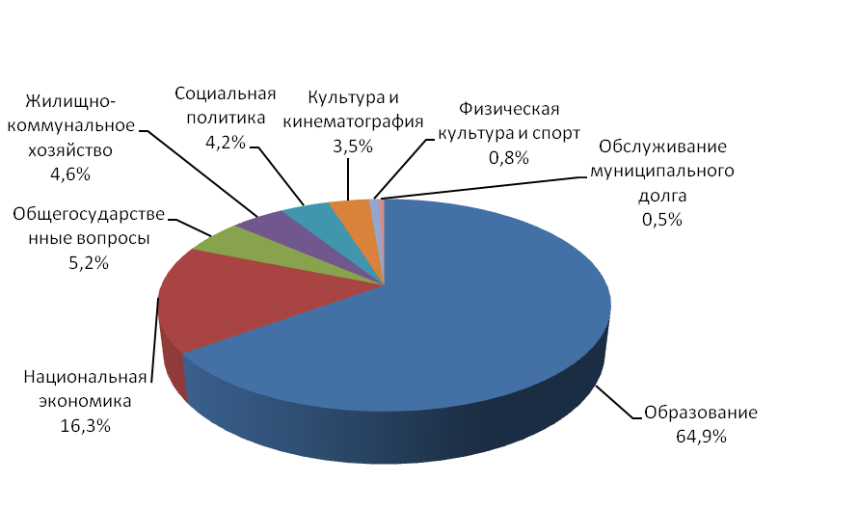
Рисунок 5 – Структура расходов бюджета города в 2018 году
По сравнению с 2017 годом расходы городского бюджета увеличились на 61131,2 тыс.рублей или на 6,2%, в том числе по разделам:
- Образование - на 84828,1 тыс.рублей (114,3%),
- Национальная экономика – на 4304,4 тыс.рублей (102,6%),
- Культура и кинематография - на 1000,7 тыс.рублей (102,8%),
- Муниципальное управление – минус 16515,1 тыс.рублей (76,6%),
- Социальная политика – минус 7204,4 тыс.рублей (85,9%),
- Жилищно-коммунальное хозяйство - минус 3825,1 тыс.рублей (92,7%),
- Обслуживание муниципального долга - минус 1054,9 тыс.рублей (84,1%),
- Физическая культура и спорт - минус 402,5 тыс.рублей (95,4%).

Источниками расходов бюджета города Ливны за 2018 год являются:
- собственные доходы – 391164,2 тыс.рублей (37,4%);
- целевые средства областного бюджета – 653883,9 тыс.рублей (62,6%).
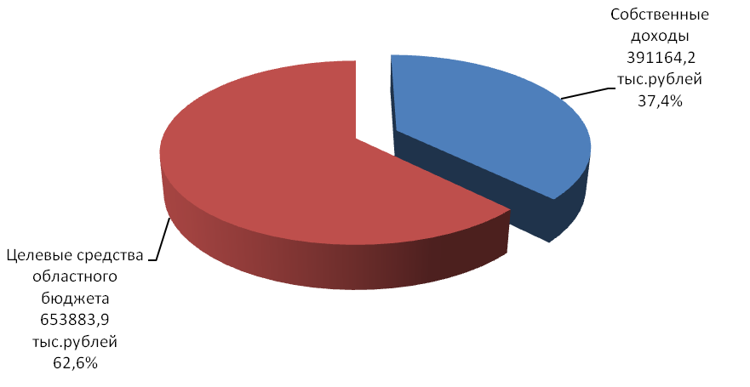
Рисунок 6 – Источники расходов бюджета города Ливны за 2018 год

Финансирование бюджетных обязательств из средств областного и городского бюджетов за 2018 год в разрезе разделов сложилось следующим образом:
Таблица №6
Наименование | Фактическое исполнение  бюджета  за 2018 год,  тыс. рублей | в т.ч. за счет:
Наименование | Фактическое исполнение  бюджета  за 2018 год,  тыс. рублей | средств городского  бюджета,  тыс. рублей | доля % | целевых средств областного бюджета,  тыс. рублей | доля %
Общегосударственные вопросы  (муниципальное управление) | 54058,8 | 52517,1 | 97,1 | 1541,7 | 2,9
Национальная экономика | 169821,8 | 8235,0 | 4,8 | 161586,8 | 95,2
Жилищно-коммунальное хозяйство | 48522,2 | 33374,2 | 68,8 | 15148,0 | 31,2
Образование | 678054,2 | 241573,4 | 35,6 | 436480,8 | 64,4
Культура и кинематография | 36687,3 | 31346,8 | 85,4 | 5340,5 | 14,6
Социальная политика | 43918,6 | 10262,5 | 23,4 | 33656,1 | 76,6
Физическая культура и спорт | 8394,0 | 8264,0 | 98,5 | 130,0 | 1,5
Обслуживание муниципального долга | 5591,2 | 5591,2 | 100,0 | 0,0 | 0,0
Всего расходов | 1045048,1 | 391164,2 | 37,4 | 653883,9 | 62,6

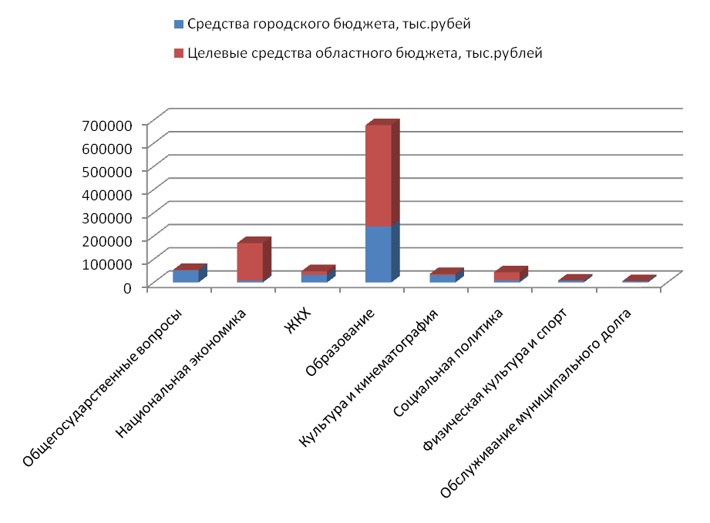

Рисунок 7 - Финансирование бюджетных обязательств из средств областного и городского бюджетов по разделам за 2018 год

Показатели бюджетных ассигнований в разрезе ГРБС представлены в таблице:
Таблица №7
Код ГРБС  (ве  дом  ство) | Наименование  ГРБС | Утвержденные ассигнования  согласно решению Ливенского городского Совета народных депутатов, тыс.рублей |  | Исполнено согласно отчету об исполнении бюджета,  тыс.рублей | Отклонения  от первонач.  плана,  тыс.рублей | Рост к первонач. плану,  %
Код ГРБС  (ве  дом  ство) | Наименование  ГРБС | 05.12.2017г. №16/195-ГС | 27.12.2018г. № 30/335-ГС  с доп. изм. | Исполнено согласно отчету об исполнении бюджета,  тыс.рублей | Отклонения  от первонач.  плана,  тыс.рублей | Рост к первонач. плану,  %
011 | Ливенский городской Совет народных депутатов | 6006,7  в т.ч. 3200,0 на исполнение наказов избират.  / 2806,7 | 3297,7 | 3244,6 | - 3200,0  437,9 | 115,6
012 | Контрольно-счетная палата города Ливны Орловской области | 1291,4 | 1445,2 | 1441,7 | 150,3 | 111,6
075 | Управление общего образования администрации города Ливны | 471386,4 | 559881,0 | 559704,8 | 88318,4 | 118,7
163 | Управление муниципального имущества администрации города Ливны | 95671,3 | 173097,8 | 154073,0 | 58401,7 | 161,0
720 | Администрация города Ливны | 160501,3 | 124716,0 | 123685,3 | - 36816,0 | 133,1
727 | Управление жилищно-коммунального хозяйства администрации города Ливны | - | 92179,9 | 89910,0 | 89910,0 | 133,1
756 | Управление культуры, молодежной политики и спорта администрации города Ливны | 72962,0 | 104599,4 | 96940,2 | 23978,2 | 132,9
792 | Финансовое управление администрации города Ливны | 30501,5 | 16291,00 | 16048,5 | - 14453,0 | 52,6
 | Итого | 838320,6 | 1075508,0 | 1045048,1 | 206727,5 | 124,7
 | областные средства | 494361,6 | 679436,8 | 653883,9 | 159522,2 | 132,3
 | городские средства | 343959,0 | 396071,2 | 391164,2 | 47205,3 | 113,7

Значительное увеличение бюджетных ассигнований по сравнению с первоначальным планом в суммовом выражении отмечается по ведомству 075 «Управление общего образования» – на 88318,4 тыс.рублей, по ведомству 163 «Управление муниципального имущества» – на 58401,7 тыс.рублей, по ведомству 756 «Управление культуры, молодежной политики и спорта» – на 23978,2 тыс.рублей.
В связи с наделением управления жилищно-коммунального хозяйства правом юридического лица, в бюджет города Ливны в 2018 году вносились поправки в части корректировки лимитов бюджетных ассигнований между ведомствами 720 «Администрации города Ливны» и 727 «Управление жилищно-коммунального хозяйства администрации города Ливны». В целом по двум ведомствам расходы по сравнению с первоначальным планом увеличились на 53094,0 тыс.рублей.
Расходы бюджета города по ведомству 792 «Финансовое управление администрации города Ливны» по сравнению с первоначальным планом на 2018 год сократились на 14453,0 тыс.рублей. Первоначально принятым бюджетом по данному ведомству были запланированы бюджетные ассигнования для погашения задолженности прошлых лет в сумме 14600,2 тыс.рублей, которые в дальнейшем были перераспределены между главными распорядителями бюджетных средств.
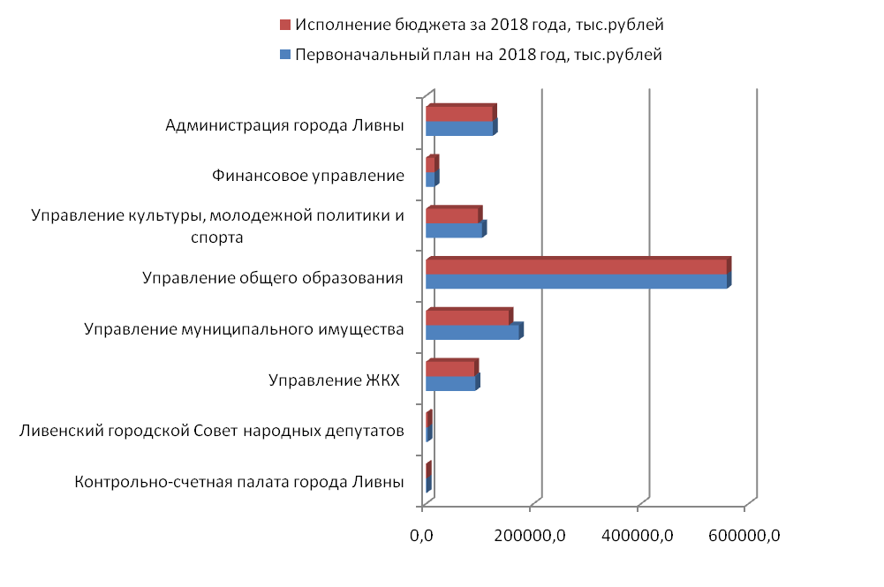
Рисунок 8 – Бюджетные ассигнования по ведомствам

Финансирование социальной сферы (образование, культура, спорт, социальная политика) в 2018 году составило 767054,1 тыс.рублей или 73,4% от общей суммы всех расходов бюджета города, что на 78221,9 тыс.рублей (11,4%) больше по сравнению с 2017 годом.
Расходы по разделу «Образование» исполнены в объеме 678054,2 тыс.рублей, что составляет 99,97% плановых показателей (678236,2 тыс.рублей).
Удельный вес раздела «Образование» в расходах бюджета города за 2018 год составил – 64,9% (в 2017 году – 60,3%).
Из общей суммы расходов по разделу финансирование из областного бюджета в 2018 году составило 436480,8 тыс.рублей (64,4%), из городского бюджета – 241573,4 тыс.рублей (35,6%).
По сравнению с 2017 годом отмечается увеличение расходов по разделу на сумму 84828,1 тыс.рублей или на 14,3%, в том числе по подразделам:
Таблица №8
Наименование показателя | Исполнение бюджета за 2016 год, тыс.рублей | Исполнение бюджета за 2017 год, тыс.рублей | Исполнение бюджета за 2018 год,  тыс.рублей | Отклонение  к 2017 году,  тыс.рублей
Дошкольное образование | 201452,5 | 215355,8 | 234364,6 | 19008,8
Общее образование | 264378,9 | 300536,5  в т.ч. пристройка к гимназии -  26312,1  / 274224,4 | 371137,3  в т.ч. пристройка к гимназии –  82105,3  / 289032,0 | 70600,8  без затрат на пристройку  / 14807,6
Доп. образование детей | 52454,3 | 53169,5 | 48855,0 | - 4314,5
Молодежная политика и оздоровление детей | 3312,9 | 3085,8 | 1931,5 | - 1154,3
Другие вопросы в области образования | 19146,0 | 21078,5 | 21765,8 | 687,3
Итого по разделу | 540744,6 | 593226,1 | 678054,2 | 84828,1

Расходы по подразделу «Общее образование» в 2018 году увеличились по сравнению с 2017 годом (без учета затрат на пристройку к Гимназии) на 14807,6 тыс.рублей. Финансирование строительства пристройки к зданию Гимназии в отчетном году составило 82105,3 тыс.рублей, в том числе за счет областного бюджета 78000,0 тыс.рублей, из средств бюджета города – 4105,3 тыс.рублей (в 2017 году: финансирование – 26312,1 тыс.рублей, в том числе за счет областного бюджета - 24996,5 тыс.рублей, из средств бюджета города - 1315,6 тыс.рублей).
Расходы по подразделу «Дошкольное образование» увеличились по сравнению с 2017 годом на 19008,8 тыс.рублей, по подразделу «Дополнительное образование детей» сократились на 4314,5 тыс.рублей; по подразделу «Молодежная политика и оздоровление детей» - сократились на 1154,3 тыс.рублей; по подразделу «Другие вопросы в области образования» - увеличились на 687,3 тыс.рублей.
Согласно пояснительной записке к годовому отчету об исполнении бюджета города основными причинами роста расходов по разделу являются: перечисление средств за выполненные работы по строительству пристройки к зданию Гимназии, погашение кредиторской задолженности прошлых лет, выплата досрочной заработной платы за декабрь 2018 года учреждениям, по которым срок выплаты заработной платы приходится на выходные и праздничные дни.
Кредиторская задолженность муниципальных учреждений по разделу «Образование», подлежащая оплате из городского бюджета, по состоянию на 1 января 2019 года составила 10943,3 тыс.рублей, в том числе:
Таблица №9
Наименование расходов | Сумма задолженности  на 01.01.2019г.,  тыс.рублей
оплата труда с начислениями | 3921,1
потребление теплоэнергии | 3293,3
организация питания детей | 2561,0
родительская плата (дошкольные учреждения) | 503,1
потребление электроэнергии | 276,4
потребление воды | 120,5
содержание имущества | 91,1
услуги связи | 77,5
прочие услугам | 65,4
стройматериалы | 22,1
авансовые отчеты | 7,2
ГСМ | 4,6
Итого: | 10943,3
По состоянию на 1 января 2018 года кредиторская задолженность учреждений, подлежащая оплате из городского бюджета, составляла 33214,5 тыс.рублей. За 2018 год задолженность сократилась на 22271,2 тыс.рублей.
Кредиторская задолженность муниципальных образовательных учреждений по региональным полномочиям на 1 января 2019 года составила 10588,3 тыс.рублей, в том числе:
-начисления на фонд оплаты труда – 6868,7 тыс.рублей;
-организация школьного питания – 3719,6 тыс.рублей.
По состоянию на 1 января 2018 года кредиторская задолженность по региональным полномочиям составляла 2114,0 тыс.рублей (питание школьников).

Расходы бюджета по разделу «Культура и кинематография» за 2018 год составили 36687,3 тыс.рублей, что составляет 99,5% от плановых назначений (36875,3 тыс.рублей).
Удельный вес раздела в расходах бюджета за 2018 год составил 3,5% (в 2017 году – 3,6%).
По сравнению с 2017 годом расходы увеличились на 1000,7 тыс.рублей (102,8%).
Объем финансирования из средств областного бюджета составил 5340,5 тыс.рублей (14,6%), из средств городского бюджета – 31346,8 тыс.руб. (85,4%).
Из областного бюджета поступили средства на капитальный ремонт здания МБУ «Центр молодежи «Лидер» в сумме 4711,2 тыс.рублей; на укрепление материально-технической базы учреждений культуры – 163,2 тыс.рублей; на сохранение и реконструкцию военно-мемориальных объектов – 17,1 тыс.рублей; на выполнение наказов избирателей депутатам Орловского областного Совета народных депутатов – 449,0 тыс.рублей.
В расходах раздела содержатся затраты по содержанию МКУ «Централизованная бухгалтерия» (осуществляет деятельность с 1 января 2017 года) в сумме 4341,7 тыс.рублей ( в 2017 году - 3657,8 тыс.рублей).
Расходы на содержание управления культуры, молодежной политики и спорта администрации города Ливны за 2018 год составили 3616,5 тыс.рублей ( в 2017 году – 3871,1 тыс.рублей).
На содержание учреждений (ГДМ «Лидер», краеведческий музей, библиотечная система) направлено 26540,4 тыс.рублей ( в 2017 году – 26034,3 тыс.рублей).
На проведение культурно-массовых мероприятий из бюджета города выделено 1396,1 тыс.рублей.

По разделу «Физическая культура и спорт» расходы бюджета составили 8394,0 тыс.рублей, что составляет 52,9% от плановых назначений (15857,5 тыс.рублей).
Удельный вес раздела в расходах бюджета за 2018 год составил 0,8% (в 2017 году – 0,9%).
Объем финансирования из средств областного бюджета составил 130,0 тыс.рублей (1,5%), из средств городского бюджета – 8264,0 тыс.рублей (98,5%).
По сравнению с 2017 годом расходы по разделу сократились на 402,5 тыс.рублей (95,4%).
Расходы по данному разделу включают субсидию МАУ «Физкультурно-оздоровительный комплекс» на выполнение муниципального задания в сумме 7259,2 тыс.рублей (в 2017 году - 7565,7 тыс.рублей, из которых 1500,0 тыс.руб. – на ремонт футбольного поля, в 2016 году – 5594,2 тыс.рублей).
На проведение спортивно-массовых мероприятий направлено 979,8 тыс.рублей (в 2017 году – 705,7 тыс.рублей).
Средства областного бюджета (на выполнение наказов избирателей депутатам Орловского областного Совета народных депутатов) в сумме 130,0 тыс.рублей израсходованы на установку игрового оборудования и спортивного инвентаря на детских игровых площадках.
Невыполнение плановых назначений по реализации подпрограммы «Развитие инфраструктуры массового спорта в городе Ливны» в сумме 7443,7 тыс.рублей объясняется отсутствием объема выполненных работ по устройству универсальной спортивной площадки «Чемпион» (ул.Баженова).

Расходы по разделу «Социальная политика» исполнены в объеме 43918,6 тыс.рублей или 99,4% от плановых назначений (44191,7 тыс.рублей), в том числе:
Таблица №10
Наименование расходов | Исполнение  бюджета  за 2016г., тыс.рублей | Исполнение бюджета  за 2017г.,  тыс.рублей | Уточнен. план  на 2018год,  тыс.рублей | Исполнение бюджета  за 2018 год,  тыс.рублей | %  исполнения /  отклонение к 2017г.,  тыс.рублей
Пенсионное обеспечение | 5965,8 | 8685,7 | 7460,9 | 7458,4 | - 1227,3
Социальное обеспечение населения | 7965,1 | 8303,0 | 4226,9 | 4006,2 | - 4296,8
Охрана семьи и детства | 30771,7 | 31828,4 | 29028,9 | 28987,8 | - 2840,6
Др. вопросы в области соц. политики | 2330,0 | 2305,9 | 3475,0 | 3466,2 | 1160,3
Итого по разделу | 47032,6 | 51123,0 | 44191,7 | 43918,6 | - 7204,4

Удельный вес раздела «Социальная политика» в расходах бюджета за 2018 год составил 4,2% (в 2017 году – 5,2%).
Финансирование расходных обязательств по разделу «Социальная политика» за 2018 год из средств областного бюджета составило 33656,1 тыс.рублей (76,6%), из городского бюджета – 10262,5 тыс.рублей (23,4%).
По сравнению с 2017 годом расходы по разделу сократились на 7204,4 тыс.рублей (исполнение 85,9%), в том числе:
-пенсионное обеспечение муниципальных служащих, должностных лиц местного самоуправления (52 чел.) – на 1227,3 тыс.рублей (85,9%);
-социальное обеспечение населения - на 4296,8 тыс.рублей (48,3%);
-охрана семьи и детства – на 2840,6 тыс.рублей (91,1%).

На обеспечение жилыми помещениями детей-сирот, детей, оставшихся без попечения родителей, а также детей, находящихся под опекой (попечительством), не имеющих закрепленного жилого помещения, израсходовано 5058,2 тыс.рублей (жильем обеспечено 4 человека). В 2017 году на эти цели было направлено 9722,5 тыс.рублей (приобретено 8 квартир), в 2016 году - 11792,6 тыс.руб. (10 квартир).
На реализацию целевой программы «Обеспечение жильем молодых семей» фактические расходы за 2018 год составили 3093,6 тыс.рублей. За счет выделенных средств 6 семей получили субсидию на улучшение жилищных условий.
В 2017 году на реализацию данной программы было направлено 5325,1 тыс.рублей бюджетных средств, участниками программы стали 8 семей, в 2016 году – 1572,2 тыс.руб. (3 семьи).
На приобретение жилья для участников и ветеранов Великой Отечественной войны, участников боевых действий, других приравненных к ним категорий граждан, инвалидам и семьям, имеющим детей-инвалидов, в 2018 году из бюджета было выделено 824,1 тыс.рублей для 2 человек. В 2017 году на эти цели из бюджета было направлено 2798,2 тыс.руб. для 4 человек, в 2016 году - 6208,1 тыс.руб. (6 чел.).
По статье «Содержание ребенка в семье опекуна и приемной семье, а также вознаграждение, причитающееся приемному родителю» расходы составили 10770,9 тыс.рублей. В 2017 году на эти цели было направлено 9207,4 тыс.рублей, в 2016 году - 8551,4 тыс.руб., в 2015 году - 8146,7 тыс.руб.
По разделу также отражаются средства, направленные на компенсацию части родительской платы за присмотр и уход за детьми, посещающими детские дошкольные учреждения города, в сумме 12671,7 тыс.рублей (в 2017 году - 12458,0 тыс.рублей, в 2016 году - 9703,9 тыс.рублей).
На выполнение переданных полномочий в сфере опеки и попечительства израсходовано 2416,2 тыс.рублей (областные средства).
На реализацию инновационного социального проекта «Город для всех, для каждого, для тебя» в 2018 году направлено 1000,0 тыс.рублей (средства Фонда поддержки детей, находящихся в трудной жизненной ситуации).
В расходах по разделу учитывается сумма материальной помощи, оказанная из резервного фонда администрации города по заявлению пострадавшего в связи с пожаром в домовладении города - 20,0 тыс.рублей. Размер резервного фонда администрации города Ливны первоначально утвержден Решением о Бюджете города Ливны на 2018 год в сумме 100,0 тыс.рублей.
Расходы по разделу «Национальная экономика» исполнены в объеме 169821,8 тыс.рублей или 89,7% от плановых назначений (189285,1 тыс.рублей), в том числе:
Таблица №11
Наименование расходов | Исполнение бюджета за 2016г.,  тыс.рублей | Исполнение бюджета за 2017г.,  тыс.рублей | Исполнение бюджета за 2018г.,  тыс.рублей | Отклонение к 2017 году,  тыс.рублей
Ремонт, строительство, реконструкция и содержание объектов дорожной инфраструктуры города Ливны  (муниципальная программа) | 170787,3  в т.ч.:  ремонт дорог  70043,4  содерж. дорог  26237,2  реконст.моста  74506,7 | 154322,0  в т.ч.:  ремонт дорог  80002,4  содерж. дорог  36105,3  реконст.моста  38214,3 | 157959,7  в т.ч.:  ремонт дорог  74158,8  содерж. дорог  29740,0  реконст.моста  54060,9  Дорожный фонд | 3637,7  - 5843,6  - 6365,3  15846,6
Муниципальная программа «Обеспечение безопасности дорожного движения на территории города Ливны на 2016-2018 годы» | 2473,6 | 9569,9 | 3344,6  Дорожный фонд | - 6225,3
Муниципальная программа «Формирование современной городской среды на территории города Ливны на 2018-2022 годы»  (благоустройство дворовых территорий многоквартирных домов) | - | - | 8082,6  Дорожный фонд | 8082,6
Ремонт дворовых территорий многоквартирных домов и проездов к дворовым территориям (обследование)  (муниципальная программа) | 25,1 | 1088,2 | - | - 1088,2
Расходы на реализацию мероприятий по землеустройству и землепользованию | 159,2 | 304,8 | 158,7 | - 146,1
Расходы бюджета на выполнение наказов избирателей депутатам городского Совета народных депутатов (содержание дорог) | 363,0 | 142,8 | 125,0  Дорожный фонд | - 17,8
Мероприятия по реализации подпрограммы - «Содействие занятости молодёжи города Ливны…» | 45,1 | 79,4 | 99,2 | 19,8
Муниципальная программа «Развитие и поддержка малого и среднего предпринимат. в городе Ливны …» | - | 10,0 | 40,0 | 30,0
Выполнение работ (оказание услуг) по осуществлению перевозок по регулируемым тарифам по регулярным маршрутам муниципальной маршрутной сети | - | 0,3 | 12,0 | 11,7
Расходы бюджета на выполнение наказов избирателей депутатам областного Совета народных депутатов | 210,0 | - | - | -
Итого по разделу | 174063,3 | 165517,4 | 169821,8 | + 4304,4

Удельный вес раздела «Национальная экономика» в расходах бюджета города за 2018 год составил 16,3% (в 2017 году – 16,8%).
Из общей суммы расходов по разделу «Национальная экономика» за 2018 год финансирование из областного бюджета составило 161586,8 тыс.рублей (95,2%), из городского бюджета – 8235,0 тыс.руб. (4,8%).
По сравнению с 2017 годом расходы раздела увеличились на 4304,4 тыс.рублей (на 2,6%), в том числе:
-на реконструкцию моста через реку Сосна - увеличение на 15846,6 тыс.рублей;
-на ремонт автомобильных дорог – сокращение на 5843,6 тыс.рублей;
-на содержание дорог – сокращение на 6365,3 тыс.рублей;
-на обеспечение безопасности дорожного движения – сокращение на 6225,3 тыс.рублей.
На благоустройство дворовых территорий многоквартирных домов в рамках реализации муниципальной программы «Формирование современной городской среды на территории города Ливны» в 2018 году направлено 8082,6 тыс.рублей (в 2017 году на ремонт дворовых территорий многоквартирных домов израсходовано 1088,2 тыс.рублей).

Расходы бюджета по разделу «Национальная экономика» включают расходы муниципального дорожного фонда. (Таблица№11)
Формирование и использование дорожного фонда осуществляется в соответствии с Положением о муниципальном дорожном фонде города Ливны Орловской области, утвержденным Решением Ливенского городского Совета народных депутатов от 25 июня 2013 года №24/184-ГС.
Доходы Дорожного фонда города Ливны за 2018 год составили 172387,1 тыс.рублей (91,3% от плана – 188911,4 тыс.рублей), расходы – 169511,9 тыс.рублей (89,7% от плана – 188911,2 тыс.рублей).
Остаток средств Дорожного фонда на 1 января 2019 года составил 2875,2 тыс.рублей (городские средства).

Расходы по разделу «Жилищно-коммунальное хозяйство» исполнены в объеме 48522,2 тыс. рублей, что составляет 96,4% от плановых назначений (50334,0 тыс.руб.).
Удельный вес раздела «Жилищно-коммунальное хозяйство» в расходах бюджета города за 2018 год составил 4,6% (в 2017 году – 5,3%).
Из общей суммы расходов по разделу «Жилищно-коммунальное хозяйство» в 2018 году финансирование из областного бюджета составило 15148,00 тыс.рублей (31,2%), из городского бюджета – 33374,2 тыс.рублей (68,8%).
По сравнению с 2017 годом отмечается снижение расходов по разделу на сумму 3825,1 тыс.рублей или на 7,3%, в том числе по подразделам:
Таблица №12
Наименование показателя | Исполнение бюджета  за 2016 год,  тыс.рублей | Исполнение бюджета  за 2017 год,  тыс.рублей | Исполнение бюджета  за 2018 год,  тыс.рублей | Отклонение к 2017 году,  тыс.рублей
Жилищное хозяйство | 17265,5 | 11730,4 | 2470,6 | - 9259,8
в т.ч. по переселению из аварийного жилищного фонда | 13358,4 | 7549,4 | - | - 7549,4
Коммунальное хозяйство | 424,0 | 1072,7 | 1323,4 | 250,7
Благоустройство | 20352,8 | 39240,3 | 38468,1 | - 772,2
Другие вопросы в области ЖКХ | 374,9 | 303,9 | 6260,1 | 5956,2  в т.ч. содержан  Упр. ЖКХ  5900,2 т.р.
Итого по разделу | 38417,2 | 52347,3 | 48522,2 | - 3825,1

На благоустройство города в 2018 году израсходовано 38468,1 тыс.рублей, что составляет 98,0% к уровню 2017 года, из них:
Таблица №13
Наименование направления расходов | 2016 год,  тыс.рублей | 2017 год,  тыс.рублей | 2018 год,  тыс.рублей | Отклонение к 2017 году,  тыс.рублей
- реализация программы «Формирование современной городской среды на территории города Ливны» | - | 16159,6 | 13474,5 | - 2685,1
- уличное освещение города, техобслуживание установок наружного освещения города | 15231,4 | 13610,4 | 12820,8 | - 789,6
- озеленение города, создание благоприятных условий в зонах отдыха горожан | 1788,0 | 6965,5 | 6841,1 | - 124,4
- ремонт и благоустройство спортивных площадок в парке «Славянский сад» | - | - | 3023,3 | 3023,3
- содержание мест захоронения | 528,6 | 580,3 | 610,2 | 29,9
- прочие мероприятия  (благоустройство пляжа, сквера воинской славы, работы по наказам избирателей, др.) | 2804,8 | 1924,5 | 1698,2 | - 226,3
Итого | 20352,8 | 39240,3 | 38468,1 | - 772,2

По разделу «Общегосударственные вопросы» (муниципальное управление) расходы бюджета составили 54058,8 тыс.рублей или 98,0% плановых назначений (55137,0 тыс.рублей).
Удельный вес раздела в расходах бюджета за 2018 год составил 5,2% (в 2017 году – 7,2%).
Объем финансирования из средств областного бюджета составил 1541,7 тыс.рублей (2,9%), из средств городского бюджета – 52517,1 тыс.рублей (97,1%).
По сравнению с 2017 годом расходы по разделу сократились на 16515,1 тыс.рублей (на 23,4%).

Показатели раздела по видам направления расходов представлены в таблице:
Таблица №14
Наименование расходов | Исполнение бюджета за 2016 год,  тыс.рублей | Исполнение бюджета за 2017 год,  тыс.рублей | Исполнение бюджета за 2018 год,  тыс.рублей | Отклонение  к 2017 году,  тыс.рублей
- на обеспечение деятельности органов местного самоуправления | 50238,1 | 61379,5 | 48992,8 | - 12386,7
- на выполнение переданных полномочий административной комиссии, комиссии по делам несовершеннолетних, в сфере трудовых отношений | 1261,1  областн. | 1359,0  областн. | 1406,6  областн. | 47,6
- расходы, связанные с содержанием имущества, находящегося в муниципальной собственности | 1262,2 | 4682,7 | 1092,9 | - 3589,8
- на реализацию муниципальной программы «Развитие муниципальной службы в г. Ливны» | 4,8 | 15,1 | - | - 15,1
- на выполнение решений судебных органов | 5190,2 | 206,3 | 577,4 | 371,1
- на реализацию муниципальной программы «Развитие архивного дела в городе Ливны» | 30,5 | 53,0 | 50,0 | - 3,0
- на проведение выборов местного значения | 1000,0 | - | 50,0 | 50,0
- на мероприятия по временному социально-бытовому обустройству лиц, вынужденно покинувших территорию Украины | 922,4  областн. | - | - | -
- на внесение изменений и дополнений в списки присяжных заседателей федеральных судов общей юрисдикции | 89,5  областн. | 7,5  областн. | 135,1  областн. | 127,6
- на выполнение наказов избирателей депутатам областного и городского Совета народных депутатов | 728,9  114,8 + 614,1 | 1724,7  298,0+1426,7 | 721,6  город | - 1003,1
- на реализацию муниципальной программы «Поддержка социально-ориентированных некоммерческих организаций города Ливны» | 195,5 | 138,0 | 149,5 | 11,5
- на проведение Всероссийской сельскохозяйственной переписи в 2016 году | 144,2  областн. | - | - | -
- на реализацию муниципальной программы «Профилактика правонарушений в городе Ливны» (страхование народной дружины) | 22,0 | 10,2 | 31,0 | 20,8
- прочие расходы (проведение общегородских мероприятий, др.) | 450,0 | 997,9 | 851,9 | - 146,0
Итого | 61539,4 | 70573,9 | 54058,8 | - 16515,1

Сокращение расходов по разделу объясняется погашением в 2017 году кредиторской задолженности по коммунальным услугам, начислениям на выплаты по оплате труда, за изготовление ПСД на реконструкцию моста через реку Сосна, а также отражением в 2018 году расходов по обеспечению деятельности управления жилищно-коммунального хозяйства по разделу «Жилищно-коммунальное хозяйство».

По разделу «Обслуживание государственного и муниципального долга» отражаются расходы по обслуживанию кредитов в 2018 году – 5591,2 тыс.рублей (в 2017 году – 6646,1 тыс.рублей, в 2016 году – 7826,1 тыс.рублей).
Удельный вес раздела в расходах бюджета за 2018 год составил 0,5% (в 2017 году – 0,7%).
Финансирование расходных обязательств осуществлялось за счет средств городского бюджета (100,0%).
По сравнению с 2017 годом расходы по разделу сократились на 1054,9 тыс.рублей за счет снижения процентной ставки кредитования.

За отчетный год сумма задолженности муниципального образования по кредитам (банковский, бюджетный) не увеличилась и по состоянию на 1 января 2019 года составила 80000,0 тыс.рублей (на 01.01.2018г. – 80000,0 тыс.рублей, на 01.01.2017г. - 58600,0 тыс.рублей, на 01.01.2016г. – 43600,0 тыс.рублей).
Верхний предел муниципального долга города Ливны по долговым обязательствам города, установленный по состоянию на 1 января 2019 года в размере 90000,0 тыс.рублей (Решение Ливенского городского Совета народных депутатов от 5 декабря 2017 года №16/195-ГС), не превышен.

4. Анализ исполнения расходов на реализацию целевых программ

На реализацию муниципальных программ в 2018 году было направлено 900768,2 тыс.рублей или 86,2% всех расходов бюджета города Ливны за отчетный год (в 2017 году – 816827,4 тыс.рублей или 83,0%; в 2016 году – 754672,8 тыс.рублей или 83,5%). По сравнению с 2017 годом программная часть расходов бюджета города возросла на 83940,8 тыс.рублей. или на 10,3%.
В структуре фактических расходов на реализацию целевых программ доля средств городского бюджета составила 32,1% (289548,5 тыс.рублей), средств бюджетов других уровней – 67,9%. (611219,7 тыс.рублей)
Распределение бюджетных ассигнований на реализацию целевых программ в 2018 году в соответствии с отчетом об исполнении бюджета сложилось следующим образом:
Таблица №15
№ п/п | Наименование  муниципальной программы | Уточненный план на 2018г.,  тыс. рублей | Фактическое исполнение на 2018г.,  тыс. рублей | % исполнения,  источники расхода,  тыс. рублей
1 | Развитие и поддержка малого и среднего предпринимательства в городе Ливны Орловской области на 2017-2019 годы  720 0412 | 40,0  40,0 | 40,0  40,0 | 100,0  гор.бюдж. – 40,0
2 | Культура и искусство города Ливны Орловской области на 2017-2019 годы  720 0801  756 0503  756 0703  756 0801 | 57441,6  249,4  3028,1  26119,0  28045,1 | 57284,9  249,4  3023,3  26116,8  27895,4 | 99,7  обл.бюдж. –  7056,4  гор.бюдж. –  50228,5
3 | Развитие физической культуры и спорта в городе Ливны Орловской области на 2017-2020 годы  756 0703  756 1102 | 29545,3  13817,8  15727,5 | 22081,1  13817,1  8264,0 | 74,7  гор.бюдж.-  22081,1
4 | Образование в городе Ливны Орловской области в 2017-2019 годы  075 0701  075 0702  075 0707  075 0709  163 0702  756 0703 | 613394,4  233341,1  280404,0  1718,5  6999,6  82109,0  8822,2 | 613327,6  233324,9  280396,1  1701,5  6977,7  82105,3  8822,1 | 100,0  обл.бюдж. –  427722,0  гор.бюдж. –  185605,6
5 | Развитие архивного дела в городе Ливны Орловской области на 2018-2020 годы  720 0113 | 50,0  50,0 | 50,0  50,0 | 100,0  гор.бюдж. – 50,0
6 | Ремонт, строительство, реконструкция и содержание объектов дорожной инфраструктуры города Ливны на 2017-2019 годы  163 0409  720 0409  727 0409 | 177289,4  72530,0  58811,2  45948,2 | 157959,7  54060,9  58811,2  45087,6 | 89,1  обл.бюдж. –  150739,6  гор.бюдж. –  7220,1
7 | Благоустройство города Ливны Орловской области на 2017-2019годы  720 0503  727 0503 | 7574,5  1435,2  6139,3 | 7549,5  1433,2  6116,3 | 99,7  гор.бюдж.-  7549,5
8 | Обеспечение безопасности дорожного движения на территории города Ливны Орловской области на 2016-2018 годы  163 0503  720 0409  720 0503  727 0409  727 0503 | 18016,9  499,4  74,0  5716,0  3293,9  8433,6 | 16355,4  398,7  74,0  5337,9  3270,6  7274,2 | 90,8  обл.бюдж. –  2944,9  гор.бюдж. –  13410,5
9 | Молодежь города Ливны Орловской области на 2014-2018 годы  075 0401  756 0707  792 1003 | 3423,6  100,0  230,0  3093,6 | 3422,8  99,2  230,0  3093,6 | 100,0  обл.бюдж. –  1454,0  гор.бюдж. –  1968,8
10 | Поддержка социально-ориентированных некоммерческих организаций города Ливны Орловской области на 2017-2019 годы  720 0113 | 161,0  161,0 | 149,5  149,5 | 92,9  гор.бюдж.–  149,5
11 | Формирование современной городской среды на территории города Ливны на 2018-2022 годы  720 0503  727 0409  727 0503 | 21725,9  258,0  8128,9  13339,0 | 21557,1  258,0  8082,6  13216,5 | 99,2  обл.бюдж. –  20885,4  гор.бюдж. –  671,7
12 | Газификация индивидуальной жилой застройки города Ливны на период 2018-2020 годы  727 0502 | 500,0  500,0 | 490,0  490,0 | 98,0  гор.бюдж.–  490,0
13 | Доступная среда города Ливны Орловской области на 2017-2019годы  075 0701 | 469,6  469,6 | 469,6  469,6 | 100,0  обл.бюдж. –  417,4  гор.бюдж. – 52,2
14 | Профилактика правонарушений в городе Ливны Орловской области на 2017-2019 годы  720 0113 | 31,0  31,0 | 31,0  31,0 | 100,0  гор.бюдж.–  31,0
15 | Развитие муниципальной службы в городе Ливны Орловской области на 2017-2019 годы | 0,0 | 0,0 | -
16 | Энергосбережение и повышение энергетической эффективности в городе Ливны Орловской области на 2017-2019 годы | 0,0 | 0,0 | -
17 | Программа комплексного развития транспортной инфраструктуры города Ливны Орловской области на 2017-2030 годы | - | - | -
 | ИТОГО: | 929663,2 | 900768,2 | 96,9
 | в том числе:  средства городского бюджета  средства бюджетов других уровней | 293299,6  636363,6 | 289548,5  611219,7 | 98,7  96,0

В соответствии с Постановлением администрации города Ливны от 17 ноября 2017 года №787 утвержден перечень из 17 муниципальных программ города Ливны, подлежащих реализации в 2018 году.
Постановлением администрации города Ливны от 1 апреля 2019 года №207 утвержден отчет о реализации муниципальных программ города Ливны в 2018 году, который содержит сведения о результатах выполнения муниципальных программ.
В отчете содержится информация о результатах, достигнутых в рамках реализации муниципальных программ, оценка эффективности реализации муниципальных программ по итогам 2018 года.
Согласно данным отчета финансирование мероприятий муниципальной программы комплексного развития транспортной инфраструктуры города Ливны Орловской области на 2017-2030 годы осуществлялось в рамках муниципальных программ «Ремонт, строительство, реконструкция и содержание объектов дорожной инфраструктуры города Ливны на 2017-2019 годы» и «Обеспечение безопасности дорожного движения на территории города Ливны Орловской области на 2016-2018 годы».
5. Анализ кредиторской и дебиторской задолженности

Согласно отчетным данным на 1 января 2019 года кредиторская задолженность муниципального образования по полномочиям городского округа по сравнению с 1 января 2018 года сократилась на 28159,1 тыс.рублей и составила 21389,5 тыс.рублей, в том числе:
Таблица №16
Наименование расходов | Сумма задолженности  на 01.01.2019г.,  тыс.рублей
оплата труда с начислениями | 7173,3
коммунальные услуги | 4608,9
из них: - теплоэнергия | 3958,9
- электроэнергия | 478,1
- вода | 127,2
- газ | 44,7
пристройка к зданию Гимназии | 3873,6
организация питания детей (школы, детсады) | 2561,0
реконструкция моста | 977,8
доплата к пенсии муниципальных служащих | 588,2
родительская плата (дошкольные учреждения) | 503,1
содержание имущества | 164,1
уличное освещение города | 160,3
регион. оператор (кап. ремонт муниц. жилья) | 134,4
услуги связи | 131,9
обслуживание светофорных объектов | 99,7
содержание автомобильных дорог | 43,7
обслуживание линий уличного освещения | 16,1
прочие работы, услуги | 353,4
Итого: | 21389,5
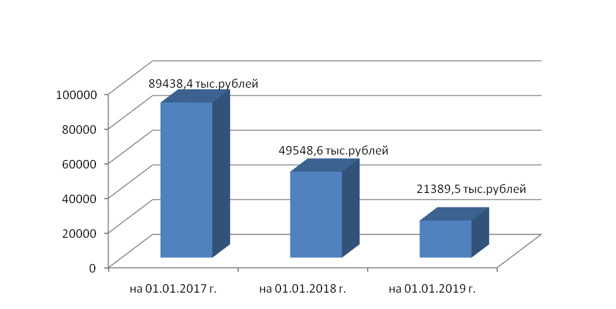
Рисунок 9 – Кредиторская задолженность по полномочиям городского округа

Кредиторская задолженность бюджета по региональным полномочиям на 1 января 2019 года составила 84422,8 тыс.рублей, в том числе:
-пристройка к зданию Гимназии – 73528,6 тыс.рублей;
-начисления на ФОТ (образовательные учреждения) – 6868,7 тыс.рублей;
-питание школьников – 3719,6 тыс.рублей;
-содержание ребенка в семье опекуна – 274,3 тыс.рублей;
-выплата единовременного пособия при всех формах устройства детей в семью – 27,7 тыс.рублей;
-выполнение полномочий в сфере опеки и попечительства – 3,9 тыс.рублей.

Согласно отчетным данным дебиторская задолженность муниципального образования по состоянию на 1 января 2019 года составила 31118,0 тыс.рублей (на 01.01.2018г. – 48641,0 тыс.рублей), в том числе:
Таблица №17
Наименование | Сумма задолженности  на 01.01.2019г., тыс.рублей | Муниципальные учреждения
авансовый платеж по реконстр. теплотрассы | 18000,0 | УМИ, МК №85 от 18.06.2010
арендная плата за земельные участки | 10966,9 | УМИ
платежи по соцнайму (неприватизир.жилье) | 846,7 | УМИ
денежные взыскания по решению суда | 374,5 | финуправление
родительская плата | 261,3 | дошкольные образоват.учрежд.
расчеты по налогам | 122,4 | муниципальные учреждения
плата за выдачу разрешений на размещение нестационарных торговых объектов | 100,1 | администрация города
аванс. платежи на приобр. осн. средств и матер. | 87,5 | МБДОУ
штрафы административной комиссии и комиссии по делам несовершеннолетних | 64,8 | администрация города
платежи по аренде муниципального имущества | 52,4 | УМИ
авансовые платежи по МК на проверку достоверности определения сметной стоимости | 46,3 | управление ЖКХ
аванс.платежи за почтовые расходы | 35,2 | администрация города
оказание услуг по предоставлению спортзала | 33,2 | МАУ
аренда помещений | 22,1 | МАУ
аванс.платежи за техобслужив. трансп.средств | 21,0 | администрация города
прочие | 83,6 | муниципальные учреждения
Итого: | 31118,0

Остаток денежных средств на едином счете бюджета города по состоянию на 1 января 2019 года составил 7006,6 тыс.рублей (собственные доходы бюджета города).

Выводы и предложения

1. Годовой отчет об исполнении бюджета города Ливны за 2018 год своевременно представлен в Контрольно-счетную палату города для проведения внешней проверки в виде консолидированной бюджетной отчетности муниципального образования, составленной финансовым управлением администрации города Ливны на основании сводной бюджетной отчетности главных администраторов бюджетных средств.
2. Годовая бюджетная отчетность в целом соответствует установленным формам. Структура и состав показателей годового отчета об исполнении бюджета соответствуют требованиям, установленным ст.264.1 БК РФ. Документы и материалы, представленные одновременно с годовым отчетом об исполнении бюджета, соответствуют требованиям Положения о бюджетном процессе в городе Ливны.
3. За отчетный год в бюджет города получено доходов на сумму 1019712,4 тыс.рублей, что составляет 123,2 % к первоначальному плану (827980,6 тыс.рублей) и 98,3% к уточненному плану (1036902,6 тыс.рублей).
4. Объем расходов бюджета города Ливны за 2018 год составил 1045048,1 тыс.рублей или 97,2% от уточнённого плана (1075508,0 тыс.рублей).
К первоначальному плану (838320,6 тыс.рублей) исполнение бюджета города по расходам составило 124,7%.
5. Бюджет города Ливны за 2018 год исполнен с дефицитом в размере 25335,7 тыс.рублей, что составляет 9,35% от объема доходов местного бюджета без учета утвержденного объема безвозмездных поступлений и поступлений налоговых доходов по дополнительным нормативам отчислений.
Норма размера дефицита бюджета муниципального образования, установленная статьей 92.1. Бюджетного кодекса РФ (10%), не превышена.
В соответствии с нормами статьи 96 БК РФ, источниками покрытия дефицита бюджета города является изменение остатков средств на счетах по учету средств бюджета.
6. Исполнение муниципальных программ за 2018 год составило 900768,2 тыс.рублей или 96,9% от плановых назначений.
Удельный вес программных расходов к объему всех расходов бюджета города за отчетный год составил 86,2% (в 2017 году – 83,0%).
7. Исполнение бюджетных ассигнований муниципального дорожного фонда составило 169511,9 тыс.рублей или 89,7% от плановых назначений. Неисполнение плановых ассигнований на сумму 18469,1 тыс.рублей или на 25,5% отмечается по расходам на капитальное строительство объектов муниципальной собственности (мост).
Разница между фактическим исполнением и уточненным планом объясняется в основном экономией сметной стоимости работ по реконструкции моста через реку Сосна в связи с изменениями метода монтажа мостовых конструкций.
8. Исполнение бюджетных ассигнований резервного фонда администрации города Ливны составило 20,0 тыс.рублей, первоначально утвержденные назначения – 100,0 тыс.рублей.
9. Расходы на исполнение публичных нормативных обязательств составили 8249,9 тыс.рублей или 99,6% от уточненных плановых ассигнований.
Основная доля бюджетных ассигнований по публичным нормативным обязательствам (94,4%) приходится на ежемесячные денежные выплаты на содержание детей – сирот и детей, оставшихся без попечения родителей, находящихся под опекой (попечительством) или переданных на воспитание в приемные семьи в рамках осуществления переданных государственных полномочий.
10. Сумма задолженности муниципального образования по кредитам банка и бюджетным кредитам не увеличилась и на конец отчетного года составила 80000,0 тыс.рублей. Верхний предел муниципального долга города Ливны по долговым обязательствам города, установленный по состоянию на 1 января 2019 года в размере 90000,0 тыс.рублей (Решение Ливенского городского Совета народных депутатов от 5 декабря 2017г. №16/195-ГС), не превышен.
11. Согласно отчету об исполнении бюджета города расходы бюджета на обслуживание муниципального долга за 2018 год составили 5591,2 тыс.рублей. Предельные значения объема расходов на обслуживание муниципального долга, установленные статьей 111 БК РФ, не превышены (не более 15% объема расходов бюджета, за исключением объема расходов, которые осуществляются за счет субвенций, предоставляемых из бюджетов бюджетной системы Российской Федерации).
12. Кредиторская задолженность муниципального образования по полномочиям городского округа на 1 января 2019 года составила 21389,5 тыс.рублей, что на 28159,1 тыс.рублей меньше по сравнению с 1 января 2018 года (49548,6 тыс.рублей).

Вместе с тем Контрольно-счетная палата города отмечает следующее:
1. В течение отчетного года в бюджет города Ливны девять раз вносились поправки на общую сумму по доходам – 209348,0 тыс.рублей, по расходам – 237613,4 тыс.рублей.
2. Не исполнены плановые показатели по доходам от перечисления части прибыли муниципальных унитарных предприятий на 20,7% (минус 2171,0 тыс.рублей).

По результатам проведенного анализа представленных материалов по исполнению городского бюджета за отчетный год Контрольно-счетная палата города Ливны предлагает:
1. В целях повышения качества бюджетного планирования главным администраторам доходов бюджета обеспечить обоснованность прогнозных показателей, формировать план поступления администрируемых доходов, с учетом разработанных методик прогнозирования поступлений в бюджет муниципального образования город Ливны в соответствии с требованиями статьи 160.1. БК РФ.
2. Главному администратору бюджетных средств (управлению муниципального имущества администрации города Ливны) обеспечить постоянный мониторинг расчетов с бюджетом муниципальных предприятий по перечислению части прибыли, остающейся в их распоряжении.
3. Главным распорядителям бюджетных средств, муниципальным заказчикам усилить контроль за надлежащим исполнением поставщиками (подрядчиками) условий муниципальных контрактов и других мероприятий, обеспечивающих 100% освоение средств бюджета города.
4. Администрации города Ливны продолжить работу по разработке и реализации комплекса дополнительных мер, направленных на развитие доходного потенциала и сокращение объема муниципального долга;
обеспечить эффективное и рациональное использование средств городского бюджета;
обеспечить проведение качественного внутреннего муниципального финансового контроля.

Отчет об исполнении бюджета города Ливны за 2018 год в целом соответствует требованиям бюджетного законодательства и может быть принят к рассмотрению и утверждению Ливенским городским Советом народных депутатов.

Председатель Контрольно-счетной палаты
города Ливны Орловской области Е.И. Никульникова

